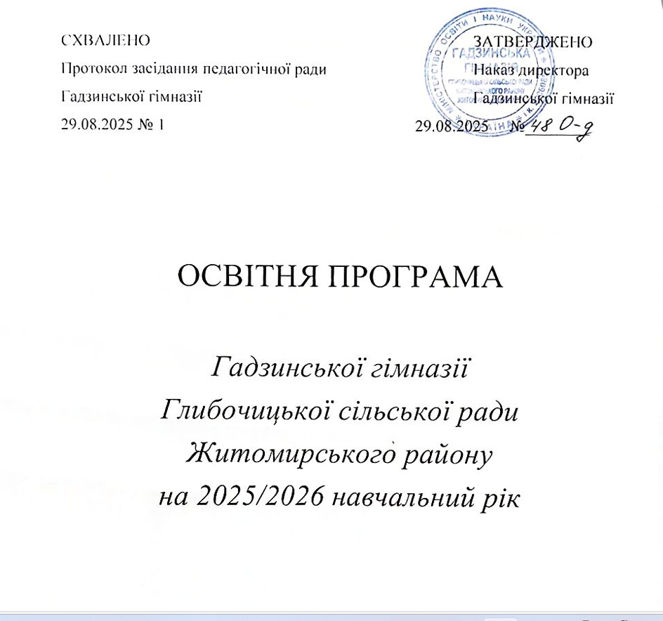

СТРУКТУРА ОСВІТНЬОЇ ПРОГРАМИ
1. Загальні положення освітньої програми.
2. Вимоги до осіб, які можуть розпочинати здобуття освіти у закладі.
3. Загальний обсяг навчального навантаження, його розподіл між освітніми галузями.
4. Модельні навчальні програми.
5. Форми організації освітнього процесу.
6. Інструментарій оцінювання навчальних досягнень здобувачів освіти.

- ЗАГАЛЬНІ ПОЛОЖЕННЯ ОСВІТНЬОЇ ПРОГРАМИ.

Освітня програма Гадзинської гімназії Глибочицької сільської ради Житомирського району – це комплекс освітніх компонентів, спланованих і організованих закладом загальної середньої освіти для досягнення учнями результатів навчання.
Освітня програма гімназії складена на підставі нормативно-правових документів:
- статті 33 Закону України «Про освіту» від 05.09.2017 № 2145-VІІІ (в редакції від 01.06.2025 № 4186-ІХ);
- статті 11 Закону України «Про повну загальну середню освіту» від 16.01.2020 № 463-ІХ (в редакції від 15.06.2025 № 4265-ІХ);
- Державного стандарту початкової освіти, затвердженого Постановою Кабінету Міністрів України від 21.02.2018 №87 (зі змінами, внесеними згідно з Постановою КМУ від 24.07.2019 № 688);
- Державного стандарту базової середньої освіти, затвердженого Постановою Кабінету Міністрів України від 30.09.2020 № 898 (зі змінами, внесеними згідно з Постановою КМУ від 30.08.2022 № 972);
- Типової освітньої програми, розробленої під керівництвом Савченко О.Я., 1-2 класи (затверджена наказом Міністерства освіти і науки України від 12.08.2022 №743-22);
- Типової освітньої програми, розробленої під керівництвом Савченко О.Я., 3-4 класи (затверджена наказом Міністерства освіти і науки України від 12.08.2022 № 743-22);
- Типової освітньої програми для 5-9 класів закладів загальної середньої освіти, затвердженої наказом Міністерства освіти і науки України від 19.02.2021 № 235 (в редакції наказу Міністерства освіти і науки України від 09.08.2024 № 1120);
- Типової освітньої програми закладів загальної середньої освіти ІІ ступеня, затвердженої наказом Міністерства освіти і науки України від 20.04.2018 № 405.
Мета освітньої програми – забезпечувати компетентнісну освіту, всебічний розвиток, виховання та соціалізацію особистості, яка здатна до життя в суспільстві, володіє екологічною культурою, має прагнення до самовдосконалення і навчання впродовж життя, готова до свідомого життєвого вибору та самореалізації, відповідальності, професійної діяльності та громадянської активності.
Відповідно до статті 11 Закону України «Про повну загальну середню освіту» дана освітня програма визначає:
- вимоги до осіб, які можуть розпочати навчання за освітньою програмою;
- загальний обсяг навчального навантаження на відповідному рівні (циклі) повної загальної середньої освіти (в годинах), його розподіл між освітніми галузями за роками навчання;
- перелік варіантів типових освітніх програм, модельних та навчальних програм;
- опис форм організації освітнього процесу;
- опис інструментарію оцінювання.
Освітня програма гімназії окреслює основні шляхи формування особистості здобувача освіти на кожному ступені шляхом гармонізації та гуманізації освітнього простору.
В основу освітньої програми покладено принципи компетентнісного підходу:
- життєтворче спрямування освітнього процесу;
- орієнтація на самовизначення та самореалізацію особистості;
- діяльнісне спрямування освіти;
- партнерство між основними учасниками освітнього процесу – учителем та здобувачем освіти;
- варіативність щодо реалізації освітніх завдань;
- індивідуалізація освітнього процесу.
При складенні програми враховано такі ціннісні орієнтири сучасної освіти:
- повага до особистості учня, визнання пріоритету його інтересів, підтримка пізнавального потенціалу, інтелектуальних і творчих здібностей;
- визнання унікальності та обдарованості кожної дитини, забезпечення рівного доступу до освіти;
- підтримка самостійності та ініціативності особистості, її впевненості в собі, розвиток критичного мислення, здатності до конструктивної взаємодії;
- створення умов для забезпечення гармонійного фізичного та психічного розвитку, формування культури здорового способу життя;
- створення недискримінаційного освітнього середовища;
- врахуванні вікових та індивідуальних особливостей розвитку учнів, забезпечення просування індивідуальними освітніми траєкторіями;
- дотримання принципів академічної доброчесності;
- виховання любові до рідного краю, історико-культурного надбання і традицій,
відповідального ставлення до довкілля.
Реалізація даної освітньої програми забезпечить:
- стабільність функціонування закладу освіти й якісне надання освітніх послуг;
- створення єдиного освітнього простору на підставі наступності й інтеграції змісту та форм усіх ступенів освіти;
- створення умов для особистісного розвитку, інтелектуальної, творчої, громадської самореалізації кожного учня гімназії;
- забезпечення рівних можливостей для здобуття якісної освіти;
- постійне оновлення організації та змісту освіти згідно з досягненнями сучасної педагогіки.
Освітній процес у закладі організований так, щоб забезпечити формування у здобувачів освіти передбачених стандартами ключових компетентностей, необхідних кожній сучасній людині для її успішної життєдіяльності. Набути ключових компетентностей учні можуть, беручи безпосередню участь в освітньому процесі на денній формі навчання.
У 2025/2026 навчальному році освітній процес у Гадзинській гімназії спрямовано на реалізацію Державного стандарту базової середньої освіти з урахуванням досягнень впровадження концептуальних засад реформування загальної середньої освіти «Нова українська школа» та подолання викликів, зумовлених особливостями освітнього процесу в умовах воєнного стану, зокрема і подолання освітніх втрат. Під час організації освітнього процесу для осіб з особливими освітніми потребами застосовується індивідуальний підхід до кожного здобувача освіти в найкращих інтересах дитини для дотримання її права на продовження здобуття освіти.
Педагогічний колектив закладу прагне створює умови для розвитку кожної дитини, дає їй можливість для самовираження й самовизначення, забезпечує науково-теоретичну, практичну, допрофесійну та загальнокультурну підготовку учнів. Для цього необхідний постійний розвиток закладу, поповнення його матеріально-технічних і навчальних ресурсів, підвищення кваліфікації адміністрації та педагогічних працівників.
В освітній програмі враховані гарантовані державою права щодо академічної, організаційної, фінансової та кадрової автономії закладів освіти, а також права педагогічних працівників на академічну свободу.
У відповідності до чинного законодавства в 2024/2025 навчальному році гімназія здійснює освітній процес за двома ступенями: І - початкова освіта; ІІ - базова середня освіта.
Освітня програма є наскрізною, охоплює освіту на І (початкова освіта) та ІІ (базова середня освіта) ступенях навчання.

І ступінь – початкова освіта (1-4 класи):
І цикл (адаптаційно-ігровий) – 1 клас;
ІІ цикл (основний) – 3-4 класи.
Призначення першого ступеня – всебічний розвиток дитини, її талантів, здібностей, компетентностей та наскрізних умінь відповідно до вікових та індивідуальних психофізіологічних особливостей і потреб, формування цінностей та розвиток самостійності, творчості, допитливості, що забезпечують її готовність до життя в демократичному й інформаційному суспільстві, продовження навчання в основній школі.
Освітній процес у 1-4 класах організований за Типовою освітньою програмою, розробленою під керівництвом О.Я.Савченко та структурується за такими галузями: мовно-літературна, математична, природнича, соціальна і здоров’язбережувальна, громадянська та історична, технологічна, інформатична, мистецька, фізкультурна.
Запропонована у програмі інтеграція навчальних дисциплін забезпечує умови для формування у здобувачів освіти 1-4 класів цілісної картини світу, здатності сприймати предмети і явища різнобічно, системно та визначати практичне застосування вивченого.

ІІ ступінь – базова середня освіта (5-9 класи).
Призначення другого ступеня – на засадах особистісно зорієнтованого, компетентнісного і діяльнісного підходів, що реалізуються через відповідні освітні галузі, передбачені Державним стандартом базової середньої освіти, забезпечувати розвиток академічних, соціокультурних, соціально-психологічних здібностей здобувачів освіти; сприяти формуванню ключових і предметних компетентностей, розвитку умінь і навичок, застосуванню здобутих знань у життєвій практиці, інтеграції особистості у соціокультурному та природному середовищі.
Учні 5-8 класів здобувають освіту відповідно до структури, визначеної Державним стандартом базової середньої освіти:
адаптаційний (перший) цикл - 5-6 класи;
базове предметне навчання (другий цикл) – 7-8 класи.
Освітню програму для адаптаційного та предметного циклів базового ступеня укладено за такими галузями: мовно-літературна, математична, природнича, соціальна і здоров'язбережувальна, громадянська та історична, інформатична, технологічна, мистецька, фізична культура.
Освітню програму для 9 класу укладено за такими галузями: мови і літератури, суспільствознавство, мистецтво, математика, природознавство, технології, здоров’я і фізична культура.
Освітня програма на 2025/2026 рік складена та схвалена рішенням педагогічної ради від 29.08.2025 року (протокол № 1)
Відповідно до статті 9 Закону України «Про освіту» здобуття освіти у закладі освіти організовується за інституційними формами навчання: - очна (денна).
У разі непереборних обставин, незалежних від закладу освіти може використовуватися змішана модель інституційної форми: очно-дистанційна.
Відповідно до статті 5 Закону України «Про повну загальну середню освіту» мовою освітнього процесу в Закладі освіти є державна мова.

Вимоги до осіб, які можуть розпочинати навчання за освітньою програмою
Початкова освіта здобувається, як правило, з шести років. Діти, яким на 1 вересня поточного навчального року виповнилося сім років, повинні розпочинати здобуття початкової освіти цього ж навчального року. Діти, яким на 1 вересня поточного навчального року не виповнилося шести років, можуть розпочинати здобуття початкової освіти цього ж навчального року за бажанням батьків або осіб, які їх замінюють, якщо їм виповниться шість років до 1 грудня поточного року.
Особи з особливими освітніми потребами можуть розпочинати здобуття початкової освіти з іншого віку.
Тривалість здобуття повної загальної середньої освіти на першому рівні може бути змінена (подовжена або скорочена) залежно від форми здобуття освіти, результатів навчання та/або індивідуальної освітньої траєкторії учня. Зберігаючи наступність із дошкільним періодом дитинства, початкова школа забезпечує подальше становлення особистості дитини, її фізичний, інтелектуальний, соціальний розвиток; формує здатність до творчого самовираження, критичного мислення; виховує ціннісне ставлення до держави, рідного краю, української культури, пошанування своєї гідності та інших людей, збереження здоров’я.
Вимоги до осіб, які можуть розпочинати здобуття базової середньої освіти. Навчання за рівнем базової середньої освіти можуть розпочинати учні, які досягли результатів навчання, визначених у Державному стандарті початкової освіти, що підтверджено свідоцтвом досягнень, свідоцтвом про здобуття початкової освіти.
Підставою для зарахування здобувачів освіти до 5 класу є свідоцтво досягнень, у якому результати навчання можуть бути схарактеризовані вербальною або рівневою оцінкою.
У разі відсутності результатів річного оцінювання з будь-яких предметів (державної підсумкової атестації) за рівень початкової освіти учні повинні пройти відповідне оцінювання упродовж першого семестру навчального року. Для проведення оцінювання наказом директора гімназії створюється комісія, затверджується її склад, розробляється графік проведення оцінювання та перелік завдань з навчальних предметів.
Результати оцінювання оформлюються протоколом за формою згідно з додатком 2 до Положення про індивідуальну форму здобуття загальної середньої освіти, затвердженого наказом Міністерства освіти і науки України від 12.01.2016 № 8 (у редакції наказу МОН від 10.02.2021 № 160).

Загальний обсяг навчального навантаження на відповідному рівні (циклі) повної загальної середньої освіти (в годинах), його розподіл між освітніми галузями за роками навчання

І ступінь – початкова освіта (1-4 класи).
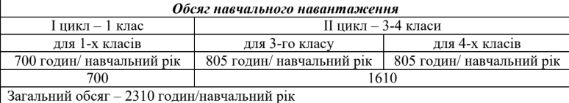

При визначенні гранично допустимого навантаження учнів ураховані санітарно-гігієнічні норми та нормативну тривалість уроків: у 1 класі – 35 хвилин, у 3-4 класах – 40 хвилин.
Години фізичної культури не враховуються при визначенні гранично допустимого навантаження учнів, але обов’язково фінансуються з державного бюджету.
Навчальний план для 2 класу складено на основі Типової освітньої програми для 1-2 класів закладів загальної середньої освіти, розробленою під керівництвом О.Я.Савченко та затвердженою наказом Міністерства освіти і науки України від 12.08.2022 року №743-22.
Навчальний план для 3-4 класів складена на основі Типової освітньої програми для закладів загальної середньої освіти, розробленою під керівництвом О.Я. Савченко та затвердженою наказом Міністерства освіти і науки України від 12.08.2022 року № 743-22.
Інваріантна складова навчальних планів для початкових класів гімназії містить усі предмети, передбачені обраним варіантом Типової освітньої програми.
Уроки фізичної культури, згідно із частиною четвертою статті 26 Закону України «Про фізичну культуру і спорт», є обов’язковими і проводяться не менше трьох разів на тиждень, що відображено у навчальному плані Закладу освіти для кожного року навчання.
Детальний розподіл навчального навантаження на тиждень окреслено в навчальних планах (додатки 1, 2).

ІІ ступінь – базова середня освіта (5-9 класи).

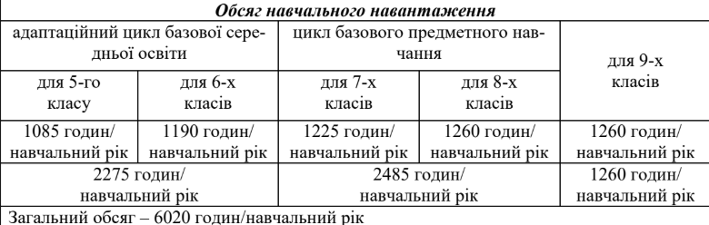

Загальний обсяг навчального навантаження за освітніми галузями для 5-8 та 9 класів подано в додатках 3-4 до даної освітньої програми.
Нормативна тривалість уроків у 5-9 класах – 45 хвилин. Години фізичної культури не враховуються при визначенні гранично допустимого навантаження учнів.
Навчальні плани для 5-6 і 7-8 класів гімназії складено на основі Типової освітньої програми для 5-9 класів закладів загальної середньої освіти, затвердженої наказом Міністерства освіти і науки України від 09.08.2024 No 1120 «Про внесення змін до типової освітньої програми для 5-9 класів закладів загальної середньої освіти» (додаток 1, 3 до Типової освітньої програми).
Навчальний план гімназії для 5-8 класів поєднує навчальні предмети та інтегровані курси.
У мовно-літературній освітній галузі для 5-8 класів поєднані освітні компоненти:
українська мова, українська література, зарубіжна література, англійська мова.
Математична освітня галузь у 5-6 класах реалізується через «Математика», для 7-8 класів обрано окремі навчальні предмети – алгебра і геометрія.
У природничій освітній галузі для 5 класу обрано інтегрований курс «Пізнаємо природу», для 6 класу - інтегрований курс «Пізнаємо природу» та географія, для 7-8 класів –окремі навчальні предмети: біологія, географія, фізика, хімія.
Соціальна і здоров’язбережувальна освітня галузь у 5-7 класах реалізується через інтегрований курс «Здоров’я, безпека та добробут», який доповнений у 5-6 класах курсом етичного спрямування «Культура добросусідства» за рахунок годин навчального навантаження для перерозподілу між освітніми компонентами. У 8 класі поєднуються обов’язкові освітні компоненти: інтегрований курс «Здоров’я, безпека та добробут» та навчальний предмет «Підприємництво і фінансова грамотність».
У громадянській та історичній освітній галузі для 5 класу обрано інтегрований курс «Вступ до історії України та громадянської освіти»; для 6 класу поєднано інтегрований курс «Історія України. Всесвітня історія» та навчальний предмет «Громадянська освіта»; для 7-8 класу поєднано освітні компоненти – історія України, всесвітня історія, громадянська освіта
Для всіх навчальних предметів, інтегрованих курсів, міжгалузевого інтегрованого курсу використовуються модельні навчальні програми, рекомендовані Міністерством освіти і науки України.
З метою формування предметних компетентностей на першому році навчання в 5-6 класі збільшено час на вивчення математики, у 7 класі - на вивчення геометрії(за рахунок годин навчального навантаження для перерозподілу між освітніми компонентами).
Для розвитку предметних компетентностей з математичних та природничих наук у 8 класі додано години на вивчення алгебри, геометрії.
Під час визначення кількості годин для вивчення освітніх компонентів громадянської та історичної освітньої галузі у 5,8 класі дотриманий максимальний показник, визначений для цієї освітньої галузі в додатку 1 до Типового навчального плану.
З урахуванням результатів внутрішніх моніторингових досліджень, для подолання прогалин у знаннях учнів через освітні втрати в 5-6 класах додано з резерву години навчального навантаження на вивчення окремих компонентів освітніх галузей: «Пізнаємо природу».
Для поглиблення та вдосконалення наскрізного уміння читання з розумінням, формування та розвитку цифрової компетентності здобувачів освіти в 5-8 класах збільшено час на вивчення української літератури, зарубіжної літератури, інформатики.
Навчальний план для 9 класу гімназії складено на основі Типової освітньої програми закладів загальної середньої освіти з навчанням українською мовою, затвердженою наказом Міністерства освіти і науки України від 20.04.2018 №405
(таблиця 1 до Типової освітньої програми).
Кількість навчальних годин за класами навчання, освітніми галузями, обов’язковими освітніми компонентами відповідає загальному обсягу навчального навантаження в межах гранично допустимого тижневого навантаження учнів.
Детальний розподіл навчального навантаження в 5-9 класах на тиждень окреслено у додатках 5-6 до освітньої програми гімназії.

Перелік варіантів типових освітніх програм, модельних та навчальних програм

Перелік модельних навчальних програм, що використовуються Гадзинською гімназією в освітньому процесі (додаток 7-10), є базовим і може бути доповнений іншими модельними навчальними програмами, які отримають гриф «Рекомендовано Міністерством освіти і науки України», шляхом внесення змін до цієї освітньої програми в установленому порядку.
Типові освітні програми
І ступінь – початкова освіта (2-4 класи):
Типова освітня програма, розроблена під керівництвом О.Я.Савченко, 1-2 клас (затверджена наказом Міністерства освіти і науки України від 12.08.2022 року №743-22)
Типова освітня програма, розроблена під керівництвом О.Я.Савченко, 3-4 клас (затверджена наказом Міністерства освіти і науки України від 12.08.2022 року №743-22)
ІІ ступінь – базова середня освіта (5-9 класи):
Типова освітня програма для 5-9 класів закладів загальної середньої освіти (затверджено наказом Міністерства освіти і науки України від 19.02.2021 No 235; у редакції наказу МОН від 09.08.2024 № 1120)
Типова освітня програма закладів загальної середньої освіти ІІ ступеня (затверджено наказом Міністерства освіти і науки України від 20.04.2018 № 405)

Форми організації освітнього процесу
Освітній процес у гімназії організовується в безпечному освітньому середовищі та здійснюється з урахуванням вікових особливостей, фізичного, психічного, інтелектуального розвитку та освітніх потреб учнів.
Форми організації освітнього процесу обумовлюються матеріально-технічним, кадровим, навчально-методичним, інформаційним забезпеченням освітньої діяльності гімназії в рамках академічної свободи.
Основною формою організації освітнього процесу в закладі є урок.
З метою формування компетентностей відповідно до державних стандартів можуть використовуватися різні типи уроку:
‒ формування компетентностей;
‒ розвитку компетентностей;
‒ перевірки та/або оцінювання досягнення компетентностей;
‒ корекції основних компетентностей;
‒ комбінований урок.
Також формами організації освітнього процесу можуть бути екскурсії, віртуальні подорожі, спектаклі, квести, інтерактивні уроки (уроки-«суди», урок дискусійна група, уроки з навчанням одних учнів іншими тощо), інтегровані уроки, проблемні уроки, відеоуроки тощо.
Для досягнення очікуваних результатів навчання в межах кожної освітньої галузі доцільно використовувати інтерактивні форми і методи навчання– дослідницькі, інформаційні, мистецькі проекти, сюжетно-рольові ігри, інсценізації, моделювання, ситуаційні вправи, екскурсії тощо.

Інструментарій оцінювання
Оцінювання навчальних досягнень учнів здійснюється у відповідності до Внутрішньої системи забезпечення якості освіти закладу, відповідно до Закону України «Про повну загальну середню освіту», ґрунтується на принципах дитиноцентризму, об'єктивності, доброчесності, справедливості, неупередженості, систематичності, гнучкості, перспективності, диференційованості та конфіденційності, а також плановості, чіткості, прозорості, відкритості, доброзичливості.
Оцінюванню підлягають результати навчання з навчальних предметів, інтегрованих курсів обов’язкового освітнього компонента навчального плану. Основними видами оцінювання результатів навчання учнів є: формувальне та підсумкове (тематичне, семестрове, річне). Результати такого оцінювання відображаються у відповідних документах про освіту. Оцінювання результатів навчання учнів зорієнтовано на ключові компетентності і наскрізні вміння та вимоги до обов’язкових результатів навчання у відповідній освітній галузі, визначених державними стандартами. Встановлення відповідності між вимогами до результатів навчання учнів, визначеними Державним стандартом, та показниками їх вимірювання здійснюється відповідно до системи та загальних критеріїв оцінювання результатів навчання учнів, визначених Міністерством освіти і науки України. Оцінювання відповідності результатів навчання учнів, які завершили здобуття початкової освіти, вимогам Державного стандарту здійснюється шляхом державної підсумкової атестації.
Оцінювання результатів навчання здійснюють педагоги відповідно до вимог обраних модельних навчальних програм із застосуванням таких основних форм та способів:
‒ усної (зокрема шляхом індивідуального, групового та фронтального опитування);
‒ письмової, у тому числі графічної (зокрема шляхом виконання діагностичних, самостійних та контрольних робіт, тестування, організації роботи з текстами, діаграмами, таблицями, графіками, схемами, контурними картами тощо);
‒ цифрової (зокрема шляхом тестування в електронному форматі);
‒ практичної (зокрема шляхом організації виконання різних видів експериментальних досліджень та навчальних проєктів, виготовлення виробів, роботи з біологічними об’єктами, хімічними речовинами тощо).
У рамках академічної свободи педагогічні працівники здійснюють вибір форм, змісту та способу оцінювання залежно від дидактичної мети.
Вербальна оцінка окремих результатів навчання учня/учениці з предмета вивчення, інтегрованого курсу (освітньої галузі), окрім оцінювального судження про досягнення, може ще називати й рівень результату навчання.
Рівень результату навчання, відповідно до Методичних рекомендацій щодо оцінювання результатів навчання учнів 1-4 класів закладів загальної середньої освіти, затверджених наказом Міністерства освіти і науки України від 13.17.2021 №813, визначається з урахуванням динаміки його досягнення та позначається буквами: «початковий» (П), «середній» (С), «достатній» (Д), «високий (В)».
Навчальні досягнення здобувачів у 1-2 класі підлягають формувальному оцінюванню, у 3 - 4 – формувальному, підсумковому (рівневому).
У процесі формувального оцінювання відстежується особистісний розвиток учнів та хід опанування ними навчального досвіду.
Алгоритм діяльності вчителя під час організації формувального оцінювання учнів 1-4 класів:
- формулювання об’єктивних і зрозумілих навчальних цілей;
- сумісне визначення критеріїв оцінювання;
- формування суб’єктної позиції учнів у процесі оцінювання;
- створення умов для формування уміння аналізувати власну навчальну діяльність
(рефлексія);
- спільне коригування підходів до навчання з урахуванням результатів оцінювання.
У межах формувального оцінювання за результатами опанування програмової теми (або частини теми) протягом навчального року проводяться тематичні діагностувальні роботи. Змістовим наповненням тематичної діагностувальної роботи є система навчальних завдань, що передбачають різні рівні реалізації навчальної діяльності. Результати виконання діагностувальних робіт надають об’єктивну інформацію про досягнення групи очікуваних результатів навчання на первинному етапі опанування програмового матеріалу. Діагностувальні роботи можуть містити усні, письмові, практичні завдання, в тому числі ті, що передбачають виконання за допомогою електронних освітніх ресурсів.
Результатами оцінювання діагностувальних робіт є оцінювальні судження з висновком про сформованість кожного результату навчання, який діагностується на даному етапі.
У процесі підсумкового оцінювання навчальні досягнення учнів співвідносяться з результатами навчання, визначеними Державним стандартом початкової освіти.
Основою для підсумкового оцінювання результатів навчання за рік є результати виконання тематичних діагностувальних робіт, записи оцінювальних суджень про результати навчання, спостереження вчителя у процесі формувального оцінювання.
Підсумкова оцінка враховує динаміку досягнень результатів навчання.
У разі виявлення бажання учнів покращити отримані результати, їм пропонується для виконання індивідуалізована діагностувальна робота з виявлення стану сформованості тільки тих результатів, які учень хоче покращити. У цьому випадку підсумкова оцінка визначається з урахуванням індивідуалізованої діагностувальної роботи, якщо вона засвідчила покращення результатів навчання.
Підсумкова (річна) оцінка фіксується у класному журналі та свідоцтвах досягнень учнів.
Формулювання оцінювальних суджень або визначення рівня результату навчання здійснюється на основі Орієнтовної рамки оцінювання результатів навчання учнів 1-4 класів закладів загальної середньої освіти (додаток 1 до Методичних рекомендацій щодо оцінювання результатів навчання учнів 1-4 класів закладів загальної середньої освіти).
Інформування батьків про навчальні досягнення учнів відбувається через електронний щоденник, записи оцінювальних суджень у робочих зошитах, фіксацію результатів навчання у свідоцтвах досягнень (додаток 11).
Здобувачі початкової освіти проходять державну підсумкову атестацію, яка здійснюється лише з метою моніторингу якості освітньої діяльності гімназії та якості освіти в закладі.
З метою неперервного відстеження результатів здобуття початкової освіти, їх прогнозування та коригування в гімназії проводяться внутрішні моніторингові дослідження навчальних досягнень учнів, відповідно до Методичних рекомендацій з питань формуванння внутрішньої системи забезпечення якості освіти у закладах загальної середньої освіти, затверджених наказом Міністерства освіти і науки України від 30.11.2020 № 1480. Аналіз результатів моніторингу дає можливість відстежувати стан реалізації цілей початкової освіти та вчасно приймати необхідні педагогічні рішення.

Оцінювання навчальних досягнень здобувачів базової середньої освіти (5-8 класи).

Система оцінювання учнів 5-8 класів розроблена на основі Рекомендацій щодо оцінювання результатів навчання здобувачів освіти відповідно до Державного стандарту базової середньої освіти, затверджених наказом Міністерства освіти і науки України від 02.08.2024 №1093, рекомендацій щодо окремих питань оцінювання результатів навчання відповідно до вимог Державного стандарту базової середньої освіти, викладених у листі Міністерства освіти і науки України від 14.03.2025 №4895-25.
Основними видами оцінювання результатів навчання учнів ІІ ступеня є формувальне, підсумкове та державна підсумкова атестація.
Оцiнювання результатiв навчання учнiв 5-7 гімназії здiйснюється згiдно з вимогами до обов'язкових результатiв навчання, визначених Державним стандартом на основi компетентнiсного пiдходу. Оцiнювання дає iнформацiю про досягнення результатiв навчання на певному етапi освiтнього процесу. Результати оцiнювання учнів 5-7 класів гімназії виражаються в балах (вiд 1 до 12).
Оцiнювання здiйснюється за критерiями, якi дозволяють встановити вiдповiднiсть мiж вимогами до обов'язкових результатiв навчання, визначеними Державним стандартом, i фактичними результатами навчання, яких досягають здобувачі освіти (додаток 13 до освітньої програми).
Критерiї оцiнювання реалiзуються за чотирма рiвнями (початковий, середнiй, достатнiй, високий) і дають змогу здiйснювати оцiнювання результатiв навчання за 12-бальною шкалою оцінювання, вибраною педагогічним колективом гімназії, з урахуванням структури компетентностi (знання, умiння, цiнностi, ставлення) i наскрiзних умiнь (читання з розумiнням, умiння висловлювати власну думку усно й письмово, критично й системно мислити, здатнiсть логiчно обґрунтовувати позицiю, вмiння конструктивно керувати емоцiями, оцiнювати ризики, ухвалювати рiшення, розв'язувати проблеми, творчiсть, iнiцiативнiсть, здатнiсть спiвпрацювати з iншими людьми).
Оцiнювання учнів 5-8 класів гімназії здiйснюється як у процесi навчання (поточне), так і на рiзних його етапах (пiдсумкове), за допомогою різних методів, способів і засобів:
усного опитування (індивідуальне, групове тощо);
спостереження;
письмових завдань (окремі навчальні завдання, зокрема тестові з використанням інформаційних технологій, перекази, диктанти тощо, діагностувальні, підсумкові контрольні роботи);
практичних завдань (лабораторні роботи; розрахункові та розрахунково-графічні
роботи; навчальні проєкти; робота з картами, діаграмами; заповнення таблиць, побудова
схем, моделей, зокрема з використанням електронних засобів навчання тощо);
завдань із використанням інформаційних технологій (онлайн-тести, презентації результатів виконаних завдань та досліджень, комп'ютерні продукти тощо);
самооцінювання, взаємооцінювання;
комплексного, що поєднує різні способи й засоби оцінювання.
Під час навчання в дистанційному та змішаному режимах оцінювання результатів навчання учнів 5-8 класів здійснюється очно або дистанційно з використанням можливостей інформаційно-комунікаційних (цифрових) технологій.
Під час оцінювання результатів навчання враховується дотримання здобувачами освіти принципів академічної доброчесності (самостійне виконання навчальних завдань;
покликання на джерела інформації в разі використання ідей, розробок, тверджень, відомостей).
У разі порушення учнями принципів академічної доброчесності, зокрема, списування, учитель може ухвалити рішення не оцінювати результат такої навчальної діяльності і запропонувати учням повторне проходження оцінювання.
Оцінка є конфіденційною інформацією, доступною лише для учнів та їх батьків (або осіб, що їх замінюють).
Формувальне оцінювання здійснюється у формі самооцінювання, взаємооцінювання, оцінювання вчителями з використанням окремих інструментів (карток, шкал, щоденника спостережень учителя, портфоліо результатів навчальної діяльності учнів тощо).
Окремі завдання для формувального оцінювання диференційовані за когнітивними рівнями діяльності (завдання початкового рівня передбачають уміння розпізнавати, пригадувати, відтворювати окремі елементи змісту навчання; завдання середнього рівня— розуміння та застосування елементів змісту навчання; достатнього — уміння аналізувати навчальну інформацію (класифікувати, порівнювати, узагальнювати, інтегрувати, уточнювати, упорядковувати); високого — уміння оцінювати (навчальну інформацію та власну навчальну діяльність), рефлексувати, перекодовувати інформацію (з текстової у схематичну, графічну та навпаки), створювати, продукувати).
Завдання для оцінювання добираються так, щоб можна було отримати об'єктивну інформацію про рівень досягнення учнями обов'язкових результатів навчання певної групи, яка охоплює споріднені загальні результати відповідної освітньої галузі.
Підсумкове оцінювання здійснюють періодично. Кількість підсумкових робіт, час їх проведення вчителі встановлюють самостійно.
Підсумкові роботи забезпечують об'єктивність оцінювання на основі охоплення одного, декількох або всіх груп результатів, визначених у Державному стандарті, у межах вивченого впродовж певного періоду.
Підсумкове оцінювaння за cемеcтр здійснюється за групами результатів навчання, що передбачені Критеріями оцінювання за освітніми галузями (додаток 2 до Рекомендацій щодо оцінювання результатів навчання здобувачів освіти відповідно до Державного стандарту базової середньої освіти), з урахуванням різних форм і видів навчальної діяльності.
У мовно-літературній, інформатичній та технологічній освітніх галузях оцінювання здійснюється за чотирма групами результатів; у математичній, природничій, мистецькій, громадянській та історичній, соціальній та здоров’язбережувальній – за трьома.
Для формування висновків щодо рівня досягнення обов'язкових результатів навчання учням 5-8 класів гімназії пропонуються для виконання окремі підсумкові роботи для кожної групи результатів, визначеної у Критеріях оцінювання за освітніми галузями.
Для того, щоб вивести семестрову оцінку за кожною групою результатів, учителі впродовж семестру щонайменше двічі проводять поточне оцінювання результатів кожної групи та мінімально одну підсумкову роботу за кожною групою результатів протягом семестру.
Види робіт для здійснення оцінювання за групами результатів учителі визначають самостійно або використовують ті, що зазначені в модельних навчальних програмах.
Під час планування вчителі визначають, на якому уроці та в який спосіб здійснюватимуть поточне чи підсумкове оцінювання результатів певної групи.
Учні не виконують пропущені підсумкові роботи. У разі відсутності окремих учнів під час проведення підсумкової роботи, семестрова оцінка за дану групу результатів виставляється на основі наявних поточних оцінок.
Якщо в окремих здобувачів освіти відсутні поточні та підсумкові оцінки за певну групу результатів, вони повинні виконати відповідну підсумкову роботу в кінці семестру.
На підставі оцінок за групами результатів виставляється загальна оцінка за cемеcтр з кожного навчального предмета навчального плану даної освітньої програми.
Оцінка за семестр може бути скоригованою.
Річна оцінка виставляється на підставі загальних оцінок за I та II семестри або скоригованих семестрових оцінок.
Річна оцінка не обов'язково є середнім арифметичним оцінок за I та II семестри. Для визначення річної оцінки враховується динаміка особистих досягнень учнів протягом року.
Результати семестрового та річного оцінювання фіксуються у класному журналі та Свідоцтві досягнень (додаток 12 до освітньої програми) за 12-бальною системою.
Оцінювання навчальних досягнень здобувачів базової освіти 9 класу. Оцінювання навчальних досягнень здобувачів освіти 8-9 класів здійснюється за 12-бальною шкалою, у відповідності до критеріїв, затверджених у наказі Міністерства освіти і науки України від 21.08.2013 № 1222 «Про затвердження орієнтовних вимог оцінювання навчальних досягнень учнів із базових дисциплін у системі загальної середньої освіти» (зі змінами, затвердженими наказом Міністерства освіти і науки України від 19.08.2016
№ 1009), та пояснювальних записок до навчальних програм з предметів.
Оцінювання навчання учнів зорієнтоване на ключові компетентності та наскрізні вміння і вимоги до обов'язкових результатів навчання у відповідній освітній галузі, визначені Державним стандартом.
Оцінювання відповідності результатів навчання учнів, які завершили здобуття базової середньої освіти, вимогам Державного стандарту здійснюється шляхом проходження державної підсумкової атестації.
Обов’язковому оцінюванню підлягають навчальні результати учнів 9 класу з предметів інваріантної складової робочого навчального плану гімназії.
Критерії оцінювання навчальних досягнень реалізуються в нормах оцінок за чотирма рівнями (додаток 13 до освітньої програми).
За цими критеріями здійснюється щоденне вивчення результатів навчальної діяльності учнів 9 класу з використанням наступних видів перевірки:
- усної (індивідуальне, групове, фронтальне опитування);
- письмової (самостійні та контрольні роботи, тестування);
- графічної (робота з діаграмами, графіками, схемами, контурними картами);
- практичної (експериментальні, дослідницькі, проєктні, творчі роботи).
При оцінюванні навчальних досягнень здобувачів освіти враховуються:
- характеристики відповіді: правильність, логічність, обґрунтованість, цілісність;
- якість знань: повнота, глибина, гнучкість, системність, міцність;
- сформованість загальнонавчальних та предметних умінь і навичок;
- рівень володіння розумовими операціями: вміння аналізувати, синтезувати, порівнювати, абстрагувати, класифікувати, узагальнювати, робити висновки тощо;
- досвід творчої діяльності: вміння виявляти проблеми та розв'язувати їх, формулювати гіпотези;
- самостійність оцінних суджень.
Основні види оцінювання здобувачів базової середньої освіти 9 класу:
- поточне (здійснюється у процесі поурочного вивчення теми; об’єктом є знання, вміння та навички, самостійність оцінних суджень, досвід творчої діяльності та емоційно-ціннісного ставлення до навколишньої дійсності; завдання - встановлення й оцінювання рівнів розуміння і первинного засвоєння окремих елементів змісту теми, встановлення зв'язків між ними та засвоєним змістом попередніх тем, закріплення знань, умінь і навичок; результати є основною для коригування форм і методів роботи вчителя на уроці);
- тематичне (забезпечує усунення безсистемності в оцінюванні, підвищення об'єктивності оцінки знань, навичок і вмінь, індивідуальний та диференційований підхід до організації навчання, систематизацію й узагальнення навчального матеріалу, концентрацію уваги учнів на найсуттєвішому в системі знань з кожного предмета; тематична оцінка виставляється на підставі результатів опанування учнями матеріалу теми впродовж її вивчення з урахуванням поточних оцінок, різних видів навчальних робіт (практичних, лабораторних, самостійних, творчих, контрольних) та навчальної динаміки учня; перед початком вивчення чергової теми всі учні мають бути ознайомлені з тривалістю вивчення теми, кількістю й тематикою обов'язкових робіт і термінами їх проведення, умовами оцінювання);
- семестрове (здійснюється на підставі результатів тематичних оцінювань з урахуванням навчальної динаміки, тривалості, важливості й складності вивчених тем;
підлягає корегуванню);
- річне (здійснюється на підставі семестрових оцінок з урахуванням навчальної динаміки учнів);
- державна підсумкова атестація (встановлює відповідність результатів навчання учнів, які завершили здобуття початкової, базової чи профільної середньої освіти, вимогам державних стандартів).
Підсумкове оцінювання результатів навчання здобувачів освіти за сімейною формою здійснюється не рідше ніж двічі на рік за загальними критеріями.

Очікувані результати навчання учнів
Зміст Освітньої програми гімназії має потенціал для формування у здобувачів освіти ключових компетентностей. Вимоги до очікуваних результатів навчання визначаються зурахуванням компетентнісного підходу.
Очікувані результати навчання здобувачів початкової освіти:
- формування здатності застосовувати знання й уміння у реальних життєвих ситуаціях засобом реалізації змістових ліній, виокремлених у навчальних курсах;
- формування ключових компетентностей:
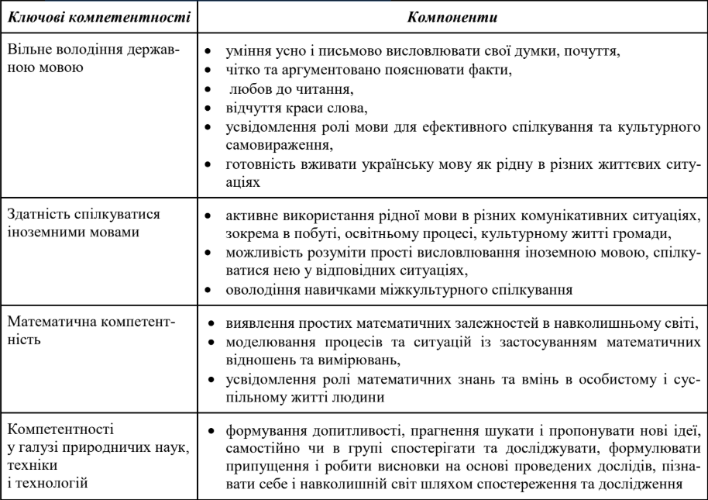
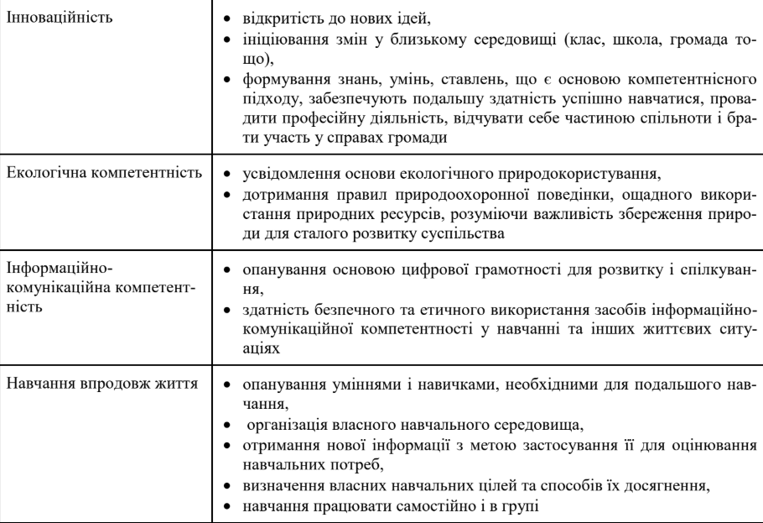 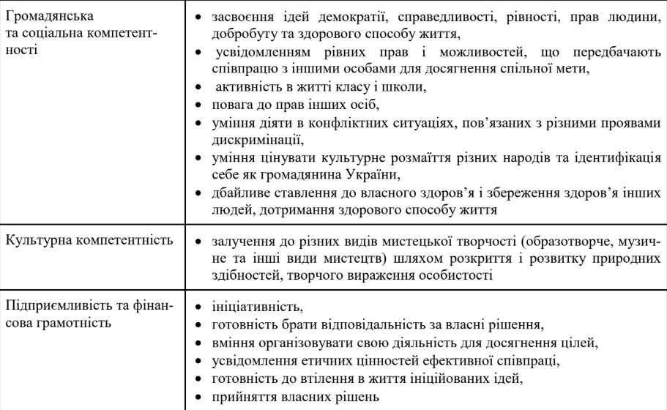 - розвиток умінь, спільних для всіх ключових компетентностей: читання з розумінням, критичне та системне мислення, творчість, ініціативність, здатність висловлювати власну думку усно і письмово, логічно обґрунтовувати позицію, конструктивно керувати емоціями, оцінювати ризики, приймати рішення, розв’язувати проблеми, співпрацювати з іншими людьми.

Очікувані результати освітнього процесу на базовому ступені:
- реалізація здібностей і нахилів, виявлених у початковій школі;
- задоволення освітніх потреб кожного здобувача освіти;
- створення комфортного, особистісно зорієнтованого освітнього простору;
- формування індивідуальної освітньої стратегії здобувачів освіти;
- формування ключових компетентностей учнів:
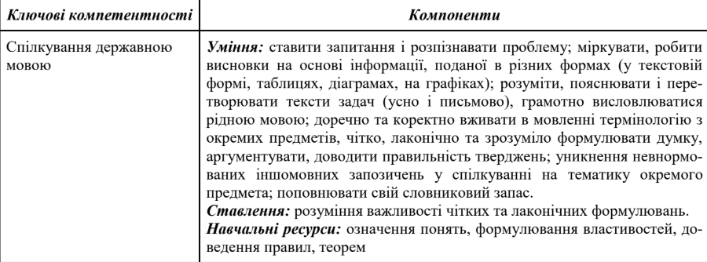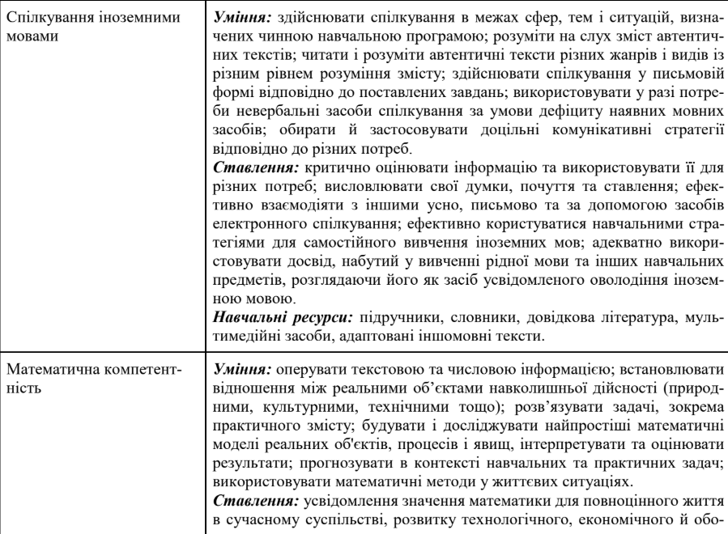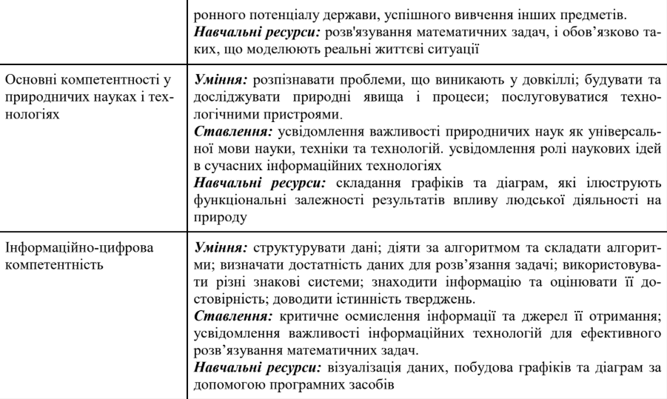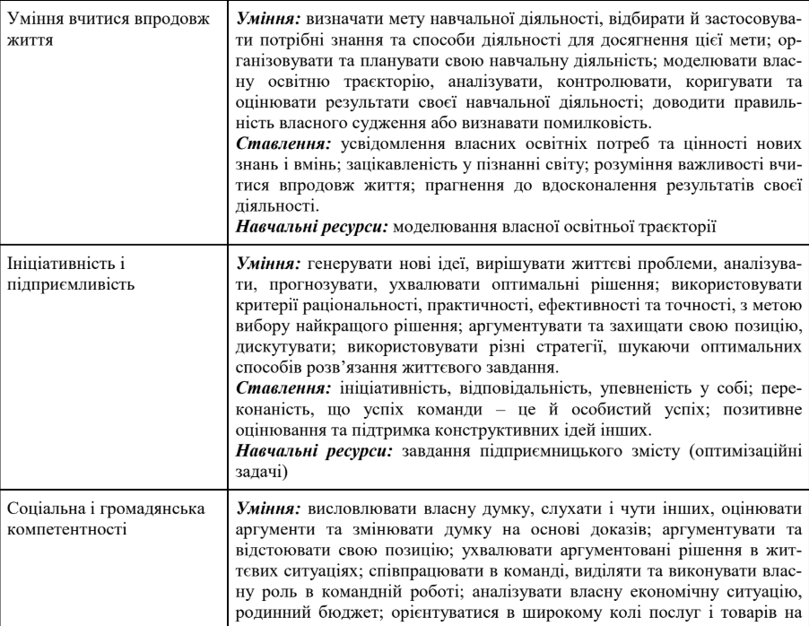
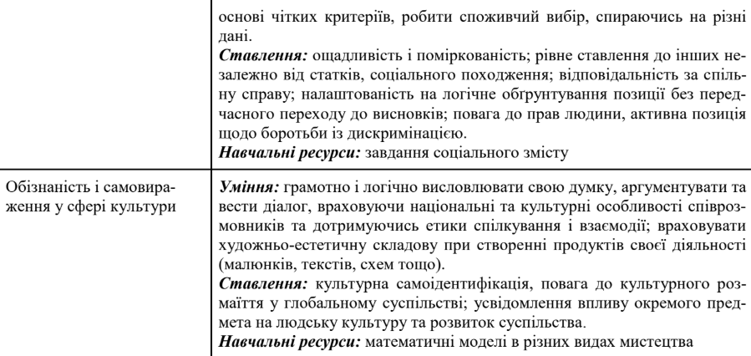 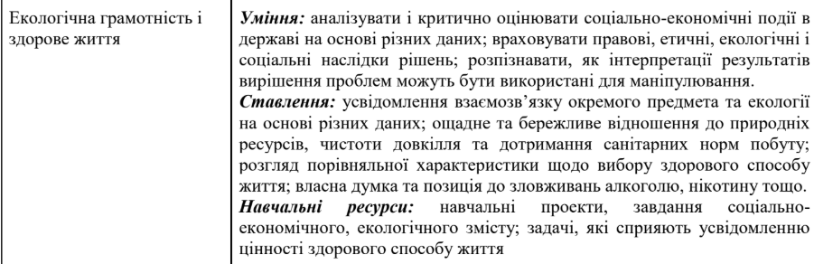 - інтеграція ключових і загальнопредметних компетентностей через наскрізні лінії:
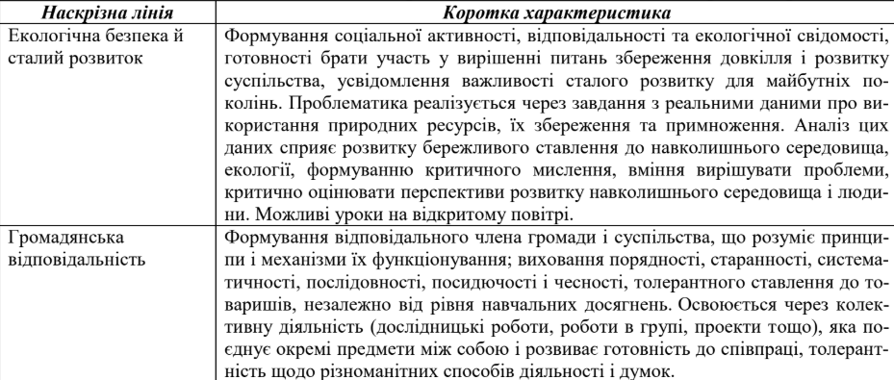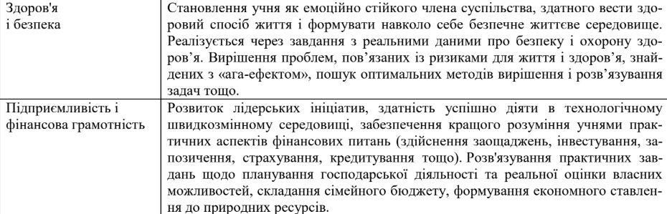
Додаток 1
Складений відповідно до
типової освітньої програми
розробленою під керівництвом
Савченко О.Я. 1-2 клас
наказ від 08.10.2019 № 1272
НАВЧАЛЬНИЙ ПЛАН
для учнів 1-2 класів з українською мовою навчання
Освітні галузі | Навчальні предмети | Кількість годин на тиждень
Інваріативний складник |  | 1 клас | 2 клас
Мовно - літературна | Інтегрований курс «Українська мова. Навчання грамоти» | 7
Мовно - літературна | Українська мова |  | 3
Мовно - літературна | Читання |  | 4
Мовно - літературна | Іноземна мова (англійська) | 2 | 3
Математична | Математика | 4 | 4
Природнича,громадянська й історична, соціальна, здоров’язбережувальна галузі | Я досліджую світ | 3 | 3
Технологічна | Дизайн і технології | 1 | 1
Інформатична | Інформатика | - | 1
Мистецька | Музичне мистецтво | 1 | 1
Мистецька | Образотворче мистецтво | 1 | 1
Фізкультурна | Фізична культура | 3 | 3
Усього |  | 22 | 24
Загальнорічна кількість навчальних годин |  | 22 | 24
Гранично допустиме тижневе/ річне навчальне навантаження учня |  | 20 | 22
Варіативний складник
Сумарна кількість навчальних годин, що фінансуються з державного бюджету (без урахування поділу на групи) |  | 22 | 24

Додаток 2
Складений відповідно до
типової освітньої програми
розробленою під керівництвом
Савченко О.Я. 1-2 клас
наказ від 08.10.2019 № 1273
НАВЧАЛЬНИЙ ПЛАН
для учнів 3-4 класів з українською мовою навчання

Освітні галузі | Навчальні предмети | Кількість годин на тиждень
Інваріативний складник |  | 3 клас | 4 клас
Мовно -літературна | Українська мова | 3 | 3
Мовно -літературна | Літературне читання | 4 | 4
Мовно -літературна | Іноземна мова (англійська) | 3 | 3
Математична | Математика | 5 | 5
Природнича, громадянська й історична, соціальна, здоров’язбережувальна | Я досліджую світ | 3 | 3
Технологічна | Дизайн і технології | 1 | 1
Інформатична | Інформатика | 1 | 1
Мистецька | Музичне мистецтво | 1 | 1
Мистецька | Образотворче мистецтво | 1 | 1
Фізкультурна | Фізична культура | 3 | 3
Усього |  | 25 | 25
Загальнорічна кількість навчальних годин |  | 25 | 25
Гранично допустиме тижневе/ річне навчальне навантаження учня |  | 23 | 23
Варіативний складник
Сумарна кількість навчальних годин, що фінансуються з державного бюджету (без урахування поділу на групи) |  | 25 | 25

Додаток 7
складений відповідно до
Переліку навчальної літератури та навчальних програм,
рекомендованих Міністерством освіти і науки України
для використання в освітньому процесі закладів освіти
у 2025/2026 навчальному році

Перелік навчальних програм для 1-2 класів
№ п/п | Освітня галузь | Навчальні предмети | Модельна навчальна програма | Підстава
1. | Мовно-літературна | Українська мова.  Навчання грамоти | Типова освітня програма розроблена під керівництвом О.Я. Савченко | Наказ МОН України від 12.08.2022 №743
1. | Мовно-літературна | Українська мова  Читання | Типова освітня програма розроблена під керівництвом О.Я. Савченко | Наказ МОН України від 12.08.2022 №743
1. | Мовно-літературна | Іноземна мова (англійська) | Типова освітня програма розроблена під керівництвом О.Я. Савченко | Наказ МОН України від 12.08.2022 №743
2. | Математична | Математика | Типова освітня програма розроблена під керівництвом О.Я. Савченко | Наказ МОН України від 12.08.2022 №743
 | Природнича, громадянська й історична, соціальна, здоров’язбережувальна | Я досліджую світ | Типова освітня програма розроблена під керівництвом О.Я. Савченко | Наказ МОН України від 12.08.2022 №743
4. | Технологічна | Дизайн та технології | Типова освітня програма розроблена під керівництвом О.Я. Савченко | Наказ МОН України від 12.08.2022 №743
5. | Інформатична | Інформатика | Типова освітня програма розроблена під керівництвом О.Я. Савченко | Наказ МОН України від 12.08.2022 №743
6. | Мистецька | Музичне мистецтво | Типова освітня програма розроблена під керівництвом О.Я. Савченко | Наказ МОН України від 12.08.2022 №743
 | Мистецька | Образотворче мистецтво | Типова освітня програма розроблена під керівництвом О.Я. Савченко | Наказ МОН України від 12.08.2022 №743
7. | Фізкультурна | Фізична культура | Типова освітня програма розроблена під керівництвом О.Я. Савченко | Наказ МОН України від 12.08.2022 №743

Додаток 8
складений відповідно до
Переліку навчальної літератури та навчальних програм,
рекомендованих Міністерством освіти і науки України
для використання в освітньому процесі закладів освіти
у 2025/2026 навчальному році
Перелік навчальних програм для 3-4 класів
Освітня галузь | Навчальні предмети | Модельна навчальна програма | Підстава
Мовно - літературна | Українська мова  Літературне читання | Типова освітня програма розроблена під керівництвом О.Я. Савченко | Наказ МОН України від 12.08.2022 №743
Мовно - літературна | Іноземна мова (англійська) | Типова освітня програма розроблена під керівництвом О.Я. Савченко | Наказ МОН України від 12.08.2022 №743
Математична | Математика | Типова освітня програма розроблена під керівництвом О.Я. Савченко | Наказ МОН України від 12.08.2022 №743
Природнича, громадянська й історична, соціальна, здоров’язбережувальна | Я досліджую світ | Типова освітня програма розроблена під керівництвом О.Я. Савченко | Наказ МОН України від 12.08.2022 №743
Технологічна | Дизайн та технології | Типова освітня програма розроблена під керівництвом О.Я. Савченко | Наказ МОН України від 12.08.2022 №743
Інформатична | Інформатика | Типова освітня програма розроблена під керівництвом О.Я. Савченко | Наказ МОН України від 12.08.2022 №743
Мистецька | Музичне мистецтво | Типова освітня програма розроблена під керівництвом О.Я. Савченко | Наказ МОН України від 12.08.2022 №743
Мистецька | Образотворче мистецтво | Типова освітня програма розроблена під керівництвом О.Я. Савченко | Наказ МОН України від 12.08.2022 №743
Фізкультурна | Фізична культура | Типова освітня програма розроблена під керівництвом О.Я. Савченко | Наказ МОН України від 12.08.2022 №743

Додаток 3

Загальний обсяг навчального навантаження для 5-8 класів
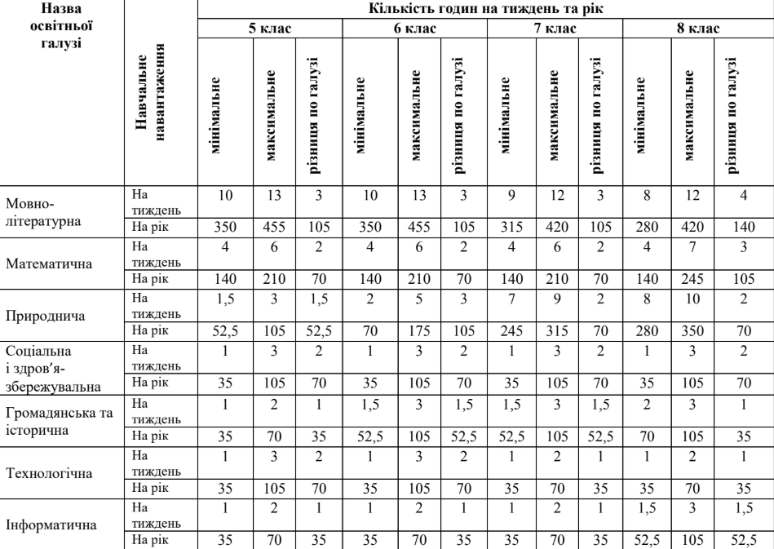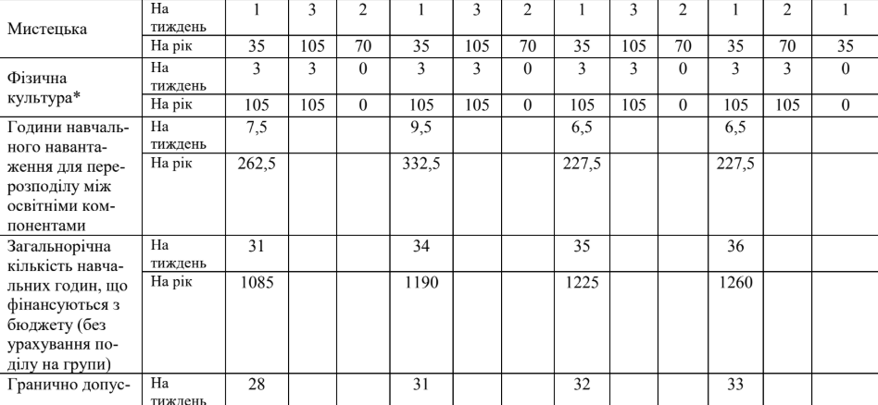

Додаток 5

Відповідно до додатку3

(Типовий навчальний план для 5-9 класів ЗЗСО

з навчанням українською мовою)
Навчальний план для 5-8 класів з українською мовою навчання
Назва освітньої галузі | Інтегровані курси,  Навчальні предмети | Кількість годин на тиждень
Назва освітньої галузі | Інтегровані курси,  Навчальні предмети | 5 клас | 6клас | 7клас | 8клас
Мовно-літературна | Українська мова | 4 | 4 | 4 | 4
Мовно-літературна | Українська література |  |  |  | 2
Мовно-літературна | Інтегрований курс літератур | 4 | 4 | 4
Мовно-літературна | Зарубіжна література |  |  |  | 2
Мовно-літературна | Іноземна мова (англійська) | 3,5 | 4  (3,5+0,5 | 3,5 | 3
Математична | Математика | 5 | 5
 | Алгебра |  |  | 2,5 | 3
 | Геометрія |  |  | 2 | 2
Природнича | Інтегрований курс «Пізнаємо природу» | 2 | 2
 | Біологія |  |  | 2 | 2
 | Географія |  | 2 | 2 | 2
 | Фізика |  |  | 2 | 2
 | Хімія |  |  | 2 | 2
Соціальна і здоров'язбережувальна | Інтегрований курс «Здоров'я, безпека та добробут» | 1 | 1 | 1 | 1
Соціальна і здоров'язбережувальна | Підприємництво і фінансова грамотність |  |  |  | 0,5
Соціальна і здоров'язбережувальна | Культура добросусідства | 1 | 1
Громадянська та історична | Інтегрований курс історії та громадянської освіти | 2
Громадянська та історична | Інтегрований курс історії |  | 2
Громадянська та історична | Історія України |  |  | 1 | 1,5
Громадянська та історична | Всесвітня історія |  |  | 1 | 1
Громадянська та історична | Громадянська освіта |  | 0,5 | 0,5 | 0,5
Громадянська та історична | Правознавство
Інформатична | Інформатика | 1,5 | 1,5 | 1,5 | 1,5
Технологічна | Технології | 2 | 2 | 1 | 1
Мистецька | Інтегрований курс «Мистецтво»
 | Образотворче мистецтво | 1 | 1 | 1 | 1
 | Музичне мистецтво | 1 | 1 | 1 | 1
Фізична культура | Фізична культура | 3 | 3 | 3 | 3
Години навчального навантаження для перерозподілу між освітніми компонентами |  | 7,5 | 9,5 | 6,5 | 6,5
Усього (без фізичної культури + фізична культура; без урахування поділу класів на групи) |  | 28+3 | 31+3 | 32+3 | 33+3
Загальнорічна кількість навчальних годин, що фінансуються з бюджету(без урахування поділу на групи) |  | 31 | 34 | 35 | 36
Гранично допустиме навчальне навантаження на одного учня |  | 28 | 31 | 32 | 33

Додаток 6
Відповідно до Таблиці 10
Типової освітньої програми
(Навчальний план закладів
загальної середньої освіти
з навчанням українською мовою і вивченням двох іноземних мов )

Освітні галузі | Предмети |  | Кількість годин на тиждень  у класах
Освітні галузі | Предмети |  |  | 9
Мови і  літератури | Українська мова |  |  | 2,5(2+0.5)
Мови і  літератури | Українська література |  |  | 2
Мови і  літератури | Перша іноземна мова (англ) |  |  | 2
Мови і  літератури | Друга іноземна мова (нім) |  |  | 2
Мови і  літератури | Зарубіжна література |  |  | 2
Суспільство-  знавство | Історія України |  |  | 1,5
Суспільство-  знавство | Всесвітня історія |  |  | 1,5 (1+0,5)
Суспільство-  знавство | Основи правознавства |  |  | 1
Мистецтво* | Музичне мистецтво |  |  | -
Мистецтво* | Образотворче мистецтво |  |  | -
Мистецтво* | Мистецтво |  |  | 1
Математика | Математика |  |  | -
Математика | Алгебра |  |  | 2
Математика | Геометрія |  |  | 2
Природо-  знавство | Біологія |  |  | 2
Природо-  знавство | Географія |  |  | 1,5
Природо-  знавство | Фізика |  |  | 2(3-1)
Природо-  знавство | Хімія |  |  | 2
Технології | Трудове навчання |  |  | 1
Технології | Інформатика |  |  | 2
Здоров’я і фізична культура | Основи здоров’я |  |  | 1
Здоров’я і фізична культура | Фізична культура** |  |  | 3
Разом |  |  |  | 31+3
Додатковий час на предмети, факультативи, індивідуальні заняття та консультації
Гранично допустиме навчальне навантаження |  |  |  | 33
Всього (без урахування поділу класів на групи) |  |  |  | 34+2

Додаток 9

Перелік модельних навчальних програм для 5-8 класів

№ | Назва модельної навчальної програми для 5-6 класів
 | Предмет |  | Автори програми
1. | Українська мова |  | Заболотний О.В., Заболотний В.В.
2. |  | Українська література |  | Архипова В.П., Січкар С.І., Шило С.Б.
3. |  | Інтегрований курс «Література» |  | Яценко Т.О., Тригуб І.А.
4. |  | Англійська мова |  | «Іноземна мова 5-9 класи» Редько В. Г., Шаленко О. П., Сотникова С. І., Коваленко О. Я., Коропецька І. Б.,  Якоб О. М., Самойлюкевич І. В.,  Добра О. М., Кіор Т. М.
5. |  | Математика |  | Мерзляк А.Г., Номіровський Д.А., Пахтар М.П., Рубльов Б.В., Семенов  В.В., Якір М.С.
6. |  | Інтегрований курс природничої освітньої  галузі |  | Модельна навчальна програма “Пізнаємо природу”. 5-6 класи (інтегрований курс)” для закладів загальної середньої освіти (авт. Коршевнюк Т. В.)  Модельна навчальна програма «Географія. 6-9 класи» для закладів загальної середньої освіти (автори Запотоцький С.П., Карпюк Г.І., Гладковський Р.В., Довгань А.І., Совенко В.В., Даценко Л.М., Назаренко Т.Г., Гільберг Т.Г., Савчук І.Г., Нікитчук А.В., Яценко В.С., Довгань Г.Д., Грома В.Д., Горовий О.В.)
7. |  | Інтегрований курс соціальної і здоров'язбережувальної  освітньої галузі |  | Модельна навчальна програма “Здоров’я, безпека та добробут. 5-6 класи (інтегрований курс) для закладів загальної середньої освіти (авт.Гущина Н.І., Василашко І. П.)  Модельна навчальна програма «Культура добросусідства « авт.- укл Араджионі М. А. Козорога , Лебідь Н.А.,Потапова В. І.,Унгурян І.К
8. |  | Інтегрований курс історії  та громадянської освіти |  | Модельна програма «Вступ до історії України та громадянської освіти. 5 клас» для закладів загальної середньої освіти( автори Бурлака О.В., Власова Н.С., Желіба О.В., Майорський В.В., Піскарьова І.О., Щупак І.Я)  Модельна програма “Всесвітня історія.Історія України.6 клас” (автори Піскарьова І. О., Бурлака О. В., Майорський В. В., Мелещенко Т. В., Щупак І. Я.)
9. |  | Інтегрований курс історії
10. |  | Інформатика |  | Ривкінд Й.Я., Лисенко Т.І., Чернікова Л.А., Шакотько В.В.
11. |  | Технології |  | Ходзинська І.Ю., Горобець О.В., Медвідь О.Ю.,  Пасічна Т.С., Приходько Ю.М.
12. |  | «Образотворче мистецтво» |  | Модельна навчальна програма «Мистецтво. 5-6 класи» (інтегрований курс) для закладів загальної середньої освіти (автори: Масол Л. М., Просіна О. В.)
13. |  | «Музичне мистецтво» |  | Модельна навчальна програма «Мистецтво. 5-6 класи» (інтегрований курс) для закладів загальної середньої освіти (автори: Масол Л. М., Просіна О. В.)
14. |  | Фізична культура |  | Педан О.С., Коломоєць Г.А., Боляк А.А.,  Ребрина А.А., Деревянко В.В., Стеценко В.Г., Остапенко О.І., Лакіза О.М., Косик В.М.
15. |  | «Географія 6-9 класи» |  | Модельна навчальна програма «Географія. 6-9 класи» для закладів загальної середньої освіти (автори Запотоцький С.П., Карпюк Г.І., Гладковський Р.В., Довгань А.І., Совенко В.В., Даценко Л.М., Назаренко Т.Г., Гільберг Т.Г., Савчук І.Г., Нікитчук А.В., Яценко В.С., Довгань Г.Д., Грома В.Д., Горовий О.В.)

 | Назва модельної навчальної програми для 7- 8 класів
 | Предмет | Автори програми
1. | Українська мова | Заболотний О.В., Заболотний В.В. Лавринчук В.П., Клівачук К.В., Попова Т.Д.
2. | Українська література | Яценко Т.О., Пахаренко В.І.
3. | Зарубіжна література | Ніколенко О.М., Ісаєва О.О., Клименко Ж.В., Мацевко-Бекерська Л.В., Юлдашева Л.П., Рудніцька Н.П., Туряниця В.Г., Тіхоненко  С.О.,Вітко М.І., Джангобекова В.В.
4. | Англійська мова | «Іноземна мова 5-9 класи» Редько В. Г., Шаленко О. П., Сотникова С. І., Коваленко О. Я., Коропецька І. Б.,  Якоб О. М., Самойлюкевич І. В.,  Добра О. М., Кіор Т. М.
5. | Алгебра | Модельна навчальна програма «Алгебра. 7-9 класи» для закладів загальної середньої освіти (автор Істер О. С.)  Модельна навчальна програма «Геометрія. 7-9 класи» для закладів загальної середньої освіти (автор Істер О. С. )
6. | Геометрія
7. | Біологія | Модельна навчальна програма “Біологія. 7-9 класи” для закладів загальної середньої освіти (авт. Балан П.Г., Кулінич О.М., Юрченко Л.П.)
8. | Хімія | Модельна навчальна програма “Хімія. 7-9 класи” для закладів загальної середньої освіти (авт. Григорович О.В.)
9. | Фізика | Ляшенко О.І.
10. | «Географія 6-9 класи» | Модельна навчальна програма «Географія. 6-9 класи» для закладів загальної середньої освіти (автори Запотоцький С.П., Карпюк Г.І., Гладковський Р.В., Довгань А.І., Совенко В.В., Даценко Л.М., Назаренко Т.Г., Гільберг Т.Г., Савчук І.Г., Нікитчук А.В., Яценко В.С., Довгань Г.Д., Грома В.Д., Горовий О.В.)

11. | Інтегрований курс соціальної і  здоров'язбережувальної освітньої галузі | Модельна навчальна програма “Здоров’я, безпека та добробут. 7-9 класи (інтегрований курс)” для закладів загальної середньої освіти (авт. Гущина Н.І., Василашко І. П.)
12. | Історія України | Модельна навчальна програма «Історія України. 7-9 класи» для закладів загальної середньої освіти (авт. Бурлака О. В., Желіба О. В., Павловська-Кравчук В. А., Худобець О. А., Черкас Б. В., Щупак І. Я.)
13. | Всесвітня історія | Модельна програма «Всесвітня історія. 7–9 класи» для закладів загальної середньої освіти.(автори Пометун О. І., Ремех Т. О., Малієнко Ю. Б.,Мороз П. В.)
14. | Громадянська освіта | Модельна навчальна програма «Громадянська освіта. 8 клас» для закладів загальної середньої освіти (авт. Пометун О. І., Ремех Т. О., Сєрова Г. В.)
14. | Інформатика | Ривкінд Й. Я., Лисенко Т. І., Чернікова Л. А., Шакотько В. В.
15. | Технології | Ходзинська І.Ю., Горобець О.В., Медвідь О.Ю., Пасічна Т.С., Приходько Ю.М.
16. | «Образотворче мистецтво» | Модельна навчальна програми «Мистецтво. 7–9 класи (інтегрований курс)» для закладів загальної середньої освіти (авт. Кондратова Л. Г.)
17. | «Музичне мистецтво» | Модельна навчальна програми «Мистецтво. 7–9 класи (інтегрований курс)» для закладів загальної середньої освіти (авт. Кондратова Л. Г.)
18. | Фізична культура | Педан О.С., Коломоєць Г.А., Боляк А.А., Ребрина А.А., Деревянко В.В., Стеценко В.Г.,  Остапенко О.І., Лакіза О.М., Косик В.М.

Додаток 10

Перелік навчальних програм
для учнів 9 класу закладу загальної середньої освіти ІІ ступеня
(затверджені наказами МОН від 07.06.2017 № 804 та від 23.10.2017 № 1407)
№ п/п | Назва навчальної програми
1. | Української мова. 5-9-і класи. Програми для загальноосвітніх навчальних закладів (наказ МОН України від 07.06.2017 р. № 804)
2. | Українська література. 5-9-і класи. Програми для загальноосвітніх навчальних закладів (наказ МОН України від 07.06.2017 р. № 804)
3 | Біологія. 6-9-і класи. Навчальна програма для загальноосвітніх навчальних закладів
4. | Навчальні програми: «Історія України. 5–9 класи», «Всесвітня історія. 7–9 класи» (наказ МОН України від 07.06.2017 р. № 804)
5. | Географія. 6-9-і класи. Навчальна програма для загальноосвітніх навчальних закладів(наказ МОН України від 07.06.2017 р. № 804)
6. | Зарубіжна література. 5-9-і клас. Навчальна програма для загальноосвітніх навчальних закладів(наказ МОН України від 07.06.2017 р. № 804)
7. | Інформатика. 5-9-і класи. Навчальна програма для загальноосвітніх навчальних закладів(наказ МОН України від 07.06.2017 р. № 804)
8. | Математика. 5-9-і класи. Навчальна програма для загальноосвітніх навчальних закладів (наказ МОН України від 07.06.2017 р. № 804)
9. | Мистецтво. 5-9-і класи. Навчальна програма для загальноосвітніх навчальних закладів(наказ МОН України від 07.06.2017 р. № 804)
10. | Основи здоров’я. 5-9-і класи. Навчальна програма для загальноосвітніх навчальних закладів(наказ МОН України від 07.06.2017 р. № 804)
11. | Трудове навчання. 5-9-і класи. Навчальна програма для загальноосвітніх навчальних закладів(наказ МОН України від 07.06.2017 р. № 804)
12. | Фізика. 7-9-і класи. Навчальна програма для загальноосвітніх навчальних закладі(наказ МОН України від 07.06.2017 р. № 804)
13. | Фізична культура. 5-9-і класи. Навчальна програма для загальноосвітніх навчальних закладів (колектив авторів, наказ МОН України від 23.10.2017 р. № 1407)
14. | Хімія. 7-9-і класи. Навчальна програма для загальноосвітніх навчальних закладів(наказ МОН України від 07.06.2017 р. № 804)
15. | Іноземні мови (німецька). 5-9-і класи. Навчальна програма для загальноосвітніх навчальних закладів(наказ МОН України від 07.06.2017 р. № 804)
16. | Іноземні мови (англійська). 5-9-і класи. Навчальна програма для загальноосвітніх навчальних закладів(наказ МОН України від 07.06.2017 р. № 804)
Додаток 4
Загальний обсяг навчального навантаження для 9 класу
